Nama : Rasendri Wilad Tisha

NIM : 40011423650243

Kelas : F

Database Perusahaan beserta tabel produksi, tabel persediaan, dan tabel penjualan beserta Primary Key yang bisa digunakan di dalam Data Analitik.

**Tabel Produksi**

| **id_produksi** | **id_produk** | **tanggal_produksi** | **jumlah_produksi** | **biaya_produksi** | **status** |
| --- | --- | --- | --- | --- | --- |
| 1 | 101 | 2024-01-10 | 500 | 10000000 | Selesai |
| 2 | 102 | 2024-02-15 | 300 | 7500000 | Dalam Proses |
| 3 | 103 | 2024-03-20 | 200 | 5000000 | Selesai |
| 4 | 104 | 2024-04-10 | 400 | 9000000 | Selesai |
| 5 | 105 | 2024-05-05 | 600 | 12000000 | Dalam Proses |
| 6 | 106 | 2024-06-18 | 250 | 6000000 | Selesai |
| 7 | 107 | 2024-07-25 | 350 | 8000000 | Selesai |
| 8 | 108 | 2024-08-30 | 450 | 9500000 | Dalam Proses |
| 9 | 109 | 2024-09-22 | 500 | 10000000 | Selesai |
| 10 | 110 | 2024-10-12 | 400 | 8500000 | Dalam Proses |
| 11 | 111 | 2024-11-02 | 300 | 7500000 | Selesai |
| 12 | 112 | 2024-12-18 | 200 | 5000000 | Selesai |
| 13 | 113 | 2025-01-09 | 450 | 9500000 | Dalam Proses |
| 14 | 114 | 2025-02-15 | 600 | 12000000 | Selesai |
| 15 | 115 | 2025-03-05 | 250 | 6000000 | Selesai |
| 16 | 116 | 2025-04-22 | 500 | 10000000 | Dalam Proses |
| 17 | 117 | 2025-05-18 | 400 | 9000000 | Selesai |
| 18 | 118 | 2025-06-28 | 300 | 7500000 | Selesai |
| 19 | 119 | 2025-07-16 | 200 | 5000000 | Dalam Proses |
| 20 | 120 | 2025-08-25 | 400 | 8500000 | Selesai |

**Tabel Persediaan**

| **id_persediaan** | **id_produk** | **jumlah_stok** | **lokasi_gudang** | **tanggal_pembaruan** |
| --- | --- | --- | --- | --- |
| 1 | 101 | 250 | Gudang A | 2024-01-20 |
| 2 | 102 | 100 | Gudang B | 2024-02-25 |
| 3 | 103 | 300 | Gudang A | 2024-03-15 |
| 4 | 104 | 150 | Gudang C | 2024-04-05 |
| 5 | 105 | 200 | Gudang B | 2024-05-18 |
| 6 | 106 | 400 | Gudang C | 2024-06-12 |
| 7 | 107 | 500 | Gudang A | 2024-07-01 |
| 8 | 108 | 350 | Gudang B | 2024-08-21 |
| 9 | 109 | 220 | Gudang A | 2024-09-10 |
| 10 | 110 | 320 | Gudang C | 2024-10-17 |
| 11 | 111 | 180 | Gudang B | 2024-11-28 |
| 12 | 112 | 450 | Gudang A | 2024-12-05 |
| 13 | 113 | 200 | Gudang C | 2025-01-30 |
| 14 | 114 | 100 | Gudang B | 2025-02-18 |
| 15 | 115 | 300 | Gudang A | 2025-03-11 |
| 16 | 116 | 280 | Gudang C | 2025-04-22 |
| 17 | 117 | 150 | Gudang B | 2025-05-15 |
| 18 | 118 | 250 | Gudang A | 2025-06-09 |
| 19 | 119 | 400 | Gudang C | 2025-07-28 |
| 20 | 120 | 500 | Gudang B | 2025-08-15 |

**Tabel Penjualan**

| **id_penjualan** | **id_produk** | **tanggal_penjualan** | **jumlah_terjual** | **harga_per_unit** | **total_penjualan** |
| --- | --- | --- | --- | --- | --- |
| 1 | 101 | 2024-01-25 | 50 | 300000 | 15000000 |
| 2 | 102 | 2024-02-28 | 70 | 350000 | 24500000 |
| 3 | 103 | 2024-03-30 | 80 | 320000 | 25600000 |
| 4 | 104 | 2024-04-25 | 100 | 300000 | 30000000 |
| 5 | 105 | 2024-05-20 | 60 | 340000 | 20400000 |
| 6 | 106 | 2024-06-27 | 75 | 330000 | 24750000 |
| 7 | 107 | 2024-07-31 | 90 | 310000 | 27900000 |
| 8 | 108 | 2024-08-22 | 50 | 345000 | 17250000 |
| 9 | 109 | 2024-09-15 | 110 | 300000 | 33000000 |
| 10 | 110 | 2024-10-18 | 70 | 320000 | 22400000 |
| 11 | 111 | 2024-11-29 | 55 | 340000 | 18700000 |
| 12 | 112 | 2024-12-10 | 65 | 330000 | 21450000 |
| 13 | 113 | 2025-01-28 | 80 | 310000 | 24800000 |
| 14 | 114 | 2025-02-12 | 95 | 320000 | 30400000 |
| 15 | 115 | 2025-03-19 | 60 | 340000 | 20400000 |
| 16 | 116 | 2025-04-20 | 45 | 300000 | 13500000 |
| 17 | 117 | 2025-05-25 | 85 | 330000 | 28050000 |
| 18 | 118 | 2025-06-30 | 60 | 310000 | 18600000 |
| 19 | 119 | 2025-07-15 | 90 | 320000 | 28800000 |
| 20 | 120 | 2025-08-20 | 100 | 340000 | 34000000 |

Tabel Produksi ini mencatat informasi produksi, seperti produk yang diproduksi, tanggal produksi, jumlah, dan biaya produksi. Tabel Persediaan menyimpan informasi ketersediaan barang, mencakup jumlah stok, lokasi gudang, dan tanggal pembaruan stok. Sedangkan, tabel penjualan menyimpan informasi terkait penjualan produk, termasuk jumlah yang terjual, harga per unit, dan tanggal penjualan.

Berikut merupakan data tabel produksi, tabel persediaan serta tabel penjualan yang dipindahkan ke excel untuk langkah menconvert ke CSV.

|  |  |  |  |  |  |  |
| --- | --- | --- | --- | --- | --- | --- |
| **Tabel Produksi** | | | | | | |
|  |  |  |  |  | |  |
| **id_produksi** | **id_produk** | **tanggal_produksi** | **jumlah_produksi** | **biaya_produksi** | **status** | |
| 1 | 101 | 10/01/24 | 500 | 10000000 | Selesai | |
| 2 | 102 | 15/02/24 | 300 | 7500000 | Dalam Proses | |
| 3 | 103 | 20/03/24 | 200 | 5000000 | Selesai | |
| 4 | 104 | 10/04/24 | 400 | 9000000 | Selesai | |
| 5 | 105 | 05/05/24 | 600 | 12000000 | Dalam Proses | |
| 6 | 106 | 18/06/24 | 250 | 6000000 | Selesai | |
| 7 | 107 | 25/07/24 | 350 | 8000000 | Selesai | |
| 8 | 108 | 30/08/24 | 450 | 9500000 | Dalam Proses | |
| 9 | 109 | 22/09/24 | 500 | 10000000 | Selesai | |
| 10 | 110 | 12/10/24 | 400 | 8500000 | Dalam Proses | |
| 11 | 111 | 02/11/24 | 300 | 7500000 | Selesai | |
| 12 | 112 | 18/12/24 | 200 | 5000000 | Selesai | |
| 13 | 113 | 09/01/25 | 450 | 9500000 | Dalam Proses | |
| 14 | 114 | 15/02/25 | 600 | 12000000 | Selesai | |
| 15 | 115 | 05/03/25 | 250 | 6000000 | Selesai | |
| 16 | 116 | 22/04/25 | 500 | 10000000 | Dalam Proses | |
| 17 | 117 | 18/05/25 | 400 | 9000000 | Selesai | |
| 18 | 118 | 28/06/25 | 300 | 7500000 | Selesai | |
| 19 | 119 | 16/07/25 | 200 | 5000000 | Dalam Proses | |
| 20 | 120 | 25/08/25 | 400 | 8500000 | Selesai | |

|  |  |  |  |  |
| --- | --- | --- | --- | --- |
| **Tabel Persediaan** | | | | |
|  |  |  |  |  |
| **id_persediaan** | **id_produk** | **jumlah_stok** | **lokasi_gudang** | **tanggal_pembaruan** |
| 1 | 101 | 250 | Gudang A | 20/01/24 |
| 2 | 102 | 100 | Gudang B | 25/02/24 |
| 3 | 103 | 300 | Gudang A | 15/03/24 |
| 4 | 104 | 150 | Gudang C | 05/04/24 |
| 5 | 105 | 200 | Gudang B | 18/05/24 |
| 6 | 106 | 400 | Gudang C | 12/06/24 |
| 7 | 107 | 500 | Gudang A | 01/07/24 |
| 8 | 108 | 350 | Gudang B | 21/08/24 |
| 9 | 109 | 220 | Gudang A | 10/09/24 |
| 10 | 110 | 320 | Gudang C | 17/10/24 |
| 11 | 111 | 180 | Gudang B | 28/11/24 |
| 12 | 112 | 450 | Gudang A | 05/12/24 |
| 13 | 113 | 200 | Gudang C | 30/01/25 |
| 14 | 114 | 100 | Gudang B | 18/02/25 |
| 15 | 115 | 300 | Gudang A | 11/03/25 |
| 16 | 116 | 280 | Gudang C | 22/04/25 |
| 17 | 117 | 150 | Gudang B | 15/05/25 |
| 18 | 118 | 250 | Gudang A | 09/06/25 |
| 19 | 119 | 400 | Gudang C | 28/07/25 |
| 20 | 120 | 500 | Gudang B | 15/08/25 |

|  |  |  |  |  |  |
| --- | --- | --- | --- | --- | --- |
| **Tabel Penjualan** | | | | | |
|  |  |  |  |  |  |
| **id_penjualan** | **id_produk** | **tanggal_penjualan** | **jumlah_terjual** | **harga_per_unit** | **total_penjualan** |
| 1 | 101 | 25/01/24 | 50 | 300000 | 15000000 |
| 2 | 102 | 28/02/24 | 70 | 350000 | 24500000 |
| 3 | 103 | 30/03/24 | 80 | 320000 | 25600000 |
| 4 | 104 | 25/04/24 | 100 | 300000 | 30000000 |
| 5 | 105 | 20/05/24 | 60 | 340000 | 20400000 |
| 6 | 106 | 27/06/24 | 75 | 330000 | 24750000 |
| 7 | 107 | 31/07/24 | 90 | 310000 | 27900000 |
| 8 | 108 | 22/08/24 | 50 | 345000 | 17250000 |
| 9 | 109 | 15/09/24 | 110 | 300000 | 33000000 |
| 10 | 110 | 18/10/24 | 70 | 320000 | 22400000 |
| 11 | 111 | 29/11/24 | 55 | 340000 | 18700000 |
| 12 | 112 | 10/12/24 | 65 | 330000 | 21450000 |
| 13 | 113 | 28/01/25 | 80 | 310000 | 24800000 |
| 14 | 114 | 12/02/25 | 95 | 320000 | 30400000 |
| 15 | 115 | 19/03/25 | 60 | 340000 | 20400000 |
| 16 | 116 | 20/04/25 | 45 | 300000 | 13500000 |
| 17 | 117 | 25/05/25 | 85 | 330000 | 28050000 |
| 18 | 118 | 30/06/25 | 60 | 310000 | 18600000 |
| 19 | 119 | 15/07/25 | 90 | 320000 | 28800000 |
| 20 | 120 | 20/08/25 | 100 | 340000 | 34000000 |

Berikut merupakan hasil data excel yang diconvert ke CSV.

Tabel Produksi

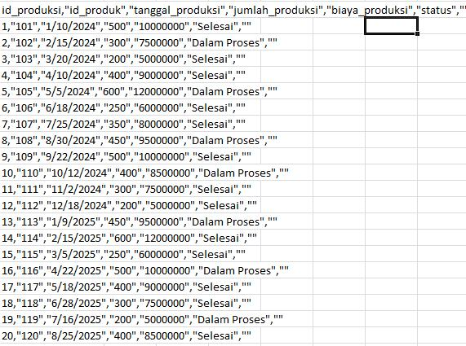

Tabel Persediaan

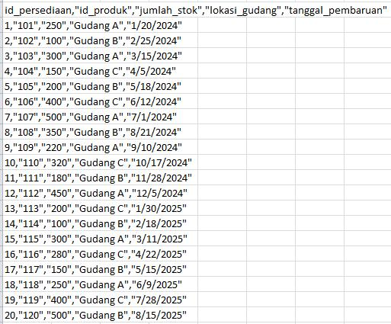

Tabel Penjualan

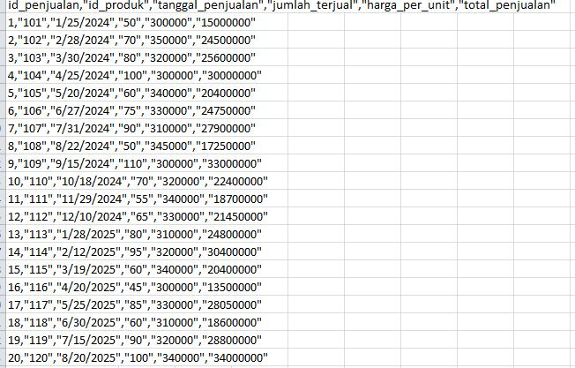

Setelah menconvert hasil data excel dengan CSV, Langkah berikutnya yaitu membuat pertanyaan terkait data analitik diatas terdapat berapa produk yang terjual antara produk dengan id genap dengan produk penjualan terbanyak.

1. **Berapa total jumlah produk yang terjual untuk produk dengan id_produk genap?**
2. **Produk dengan id_produk genap manakah yang memiliki total penjualan tertinggi secara keseluruhan?**
3. **Produk apa yang memiliki jumlah total penjualan tertinggi di antara semua transaksi?**
4. **Berapa rata-rata jumlah_terjual per transaksi untuk semua produk?**
5. **Pada tanggal berapa produk dengan id_produk 114 terjual paling banyak, dan berapa total penjualannya pada tanggal tersebut?**
6. **Di antara produk dengan id_produk genap, produk mana yang memiliki harga per unit tertinggi, dan berapa total penjualannya?**
7. **Bagaimana perbandingan nilai total penjualan antara produk dengan id_produk genap dan ganjil?**
8. **Berapa total pendapatan dari penjualan produk yang terjual lebih dari 70 unit dalam satu transaksi?**
9. **Produk mana yang terjual paling banyak pada semester pertama tahun 2024, dan berapa jumlah total penjualannya pada periode tersebut?**
10. **Berapa total pendapatan dari penjualan produk dengan id_produk di atas 110?**

Pertanyaan ini dirancang untuk menggali lebih dalam informasi tentang pola penjualan, performa produk, dan tren yang mungkin ada pada data.

Setelah membuat pertanyaan, langkah selanjutnya yaitu membuka google big query. Hal pertama yang dilakukan yaitu login menggunakan akun pribadi. Setelah masuk, pilih console pada bagian kanan atas.







Lalu, klik garis tiga di kiri atas lalu klik bigquery lalu pilih bigquery studio. Selanjutnya pilih create project dan isi project name dengan Nama Lengkap lalu klik create. Setelah itu, klik create dataset dan isi dataset id dengan nama Data Perusahaan lalu create. Setelah itu, upload data CSV yang telah dibuat sebanyak 3 file yaitu table produksi, table persediaan, table penjualan serta centang auto detect pada schema dan create table berhasil dibuat.

